- 學校願景

一、學校願景架構：人因有理想而偉大，學校有願景方顯生機
「健康」、「快樂」、「感恩」、「卓越」，是本校全體教職員工、家長、學生共同的願望與圖象。學校課程以生活教育為中心，打造健康快樂的童年，在和諧進步中成長，創造活力希望的明天，期培育多元、創新、卓越的新世紀健全國民。
龜山國小願景發展架構圖
健康：健康是學習的根本。學生能活潑、多樣的學習；教師能精采且多元的教學，使教與學成為快樂的互動。不僅身體健康、心理更充滿幸福的喜悅。
快樂：雙手能靈巧的運用資訊，富有主動求知的習慣；頭腦能批判會思考，對任何事情都有打破沙鍋問到底的積極進取精神。發揮潛能、革新創造有目標、有理想，肯為希望而努力。
感恩：心中有愛，謙恭有禮；能以和諧的方式發揮團隊合作的精神，以進步的自信，努力實踐自己的理想。
卓越：專業自信、自我超越、前瞻、優質、永續經營。
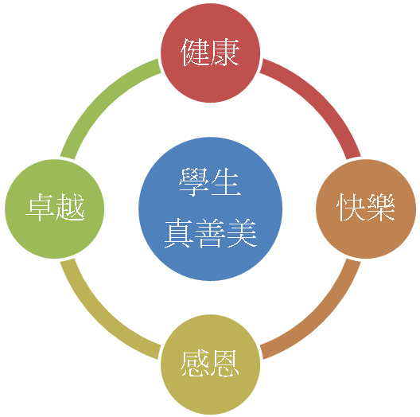
龜山國小願景圖

二、學校經營理念
(一)我們的教育理念
健康－活力成長；快樂－知足喜樂；感恩—愛物惜福；卓越—優質品格。
1.同為孩子營造一個活潑、開朗、愉快的學習環境。
2.共同陪孩子快樂成長。
3.與孩子們一起學習。
4.強調生活教育，培養孩子們獨自完成工作的能力。
5.尊重每一位孩子，使得孩子尊重，自己也尊重別人。
6.建立孩子感恩、惜福的觀念。
7.為給孩子一個快樂的童年而努力。
(二)我們心中的理念
努力完成目標
健康、快樂、感恩、卓越
動手做
動手做
動腦想
動腦想
心感動
心感動

- 學校教育目標
一、教育目標
小學教育是基礎教育，因此它必須帶好每一個學生，絕不放棄任何一個孩子，而且針對每一個學生進行全人教育。所以，本校的課程與教學目標，盡力兼顧德、智、體、群、美，務期提供多元的成功機會，協助每一個學生建立自信並獲得全方位的發展。在此基本理念之下，本校尤其重視下列目標：
（一）培養學生愛惜自己，尊重他人和關懷生命的情操。
（二）增進學生溝通表達、意義分享和團隊合作的能力。
（三）增進學生創造思考、批判分析和解決問題的能力。
（四）提升學生美感欣賞、文化理解和生活反思的能力。
（五）培養學生具備良好的體適能，並協助其發展健康的身心。
（六）啟發學生求知探索的內在動機與獨立學習的基本能力，建立其終身學習的基礎。
二、學校工作重點：
(一)行政方面：
（1）落實教育部「發展小班教學精神」、「學校特色課程」、「九年一貫課程」等任務之推動。
（2）校務行政採目標管理，追求卓越，講求績效與制度，並注重溝通協調，相互支援配合。
（3）推展行政電腦化，增購電腦設備，行政人員達一人一機，以提昇學校行政效率。
（4）規劃擴充教職員工停車位及美化綠化學校環境。
（5）強化教師專業知能，引導教師進行教學革新。
(二)教務處方面：
（1）落實各學習領域課程發展小組會，增進教育專業知能，提昇教學品質。
（2）規劃統整課程，辦理各項教學活動，培養學生生活知能、資訊科技與終身學習的能力。
（3）進行學校特色課程研究，成立學習領域與課程發展委員會，結合社區資源，塑造課程發展特色。
（4）強化教學輔導，實施正常化教學，實現「活潑、進取、有禮、創新、卓越、多元」的學習與成長之教育理念。
（5）落實資訊教育，充實電腦設備，以培訓資訊人才。
（6）辦理各項學藝競賽活動，培訓各項人才。
（7）全校學生學籍資料電腦化，提昇行政效率。
(三) 學務處方面：
（1）以生活教育為核心
1. 實本校學生民主法治教育。
2. 提倡環保及衛生教育。
3. 重視交通安全教育。
4. 引導健康休閒活動。
5. 輔導自治市長主持業務，發揮應有之功能。
（2）結合社區資源
1. 發展志工服務隊。
2. 強化「愛心服務站」。
3. 配合警力維持學區道路交通安全。
4. 規劃學生上下學家長接送區。
   （3）發展學校體育活動特色
1. 保持本校籃球隊、田徑隊優良戰績。
2. 實施班際體育競賽。
3. 加強學生體適能。
4. 鼓勵師生熱愛體育活動。
5. 提倡多樣化社團，促進學生身心健康。
6. 發揮本校躲避球優良傳統。
(四)總務處方面：
1.爭取政府預算，充實教學設備。
2.勵行節約政策，重視開源節流。
3.注重校園開放，強化敦親睦鄰。
4.增建修繕教室，降低班級人數。
5.發揮總務處團對力量，提供全體師生迅速有效良好之支援與服務。
6.規劃校園整體計畫，逐年編列預算，改善教學環境及設備。
7.設置無障礙措施，營造人性化、安全之學習環境。
8.加強校園美化綠化，以發揮境教之功能。
9.落實營繕工程檢核，執行公共安全管理，以確保師生整體安全。
(五)輔導室方面：
1.落實認輔工作，掌握「發展重於預防，預防重於治療」原則，主動協助和輔導學生。
2.重視人本情懷，促進學生自我認識，並欣賞和尊重他人。
3.培養學生尊敬師長、孝敬父母、友愛同儕、常懷感恩的情操。
4.注重親職教育，加強親師合作，推動社區、家庭教育，建構終身學習願景。
5.建立榮譽制度，培養學生向善向上的習性。
6.認識個別差異，激發個人專長，開啟多元智慧。
7.健全兩性教育，促進兩性和諧、尊重和發展。
8.擴大輔導網絡，善用社會輔導資源，協助學生健全的人格發展。
9.重視學生個別輔導，主動發現需要關懷學生。
1.規劃多元彈性課程，開發學生多元潛能。
三、學校發展方向：
1.藝文感知：以美讓老校更新—美感學校。
2.語文深耕：聽說讀寫語文全面發展校園。
3.健康促進：活力健康一起棒起來
4.永續校園：健康人文卓越永續傳承
5.優質學校：創造真善美校園文化發展。

